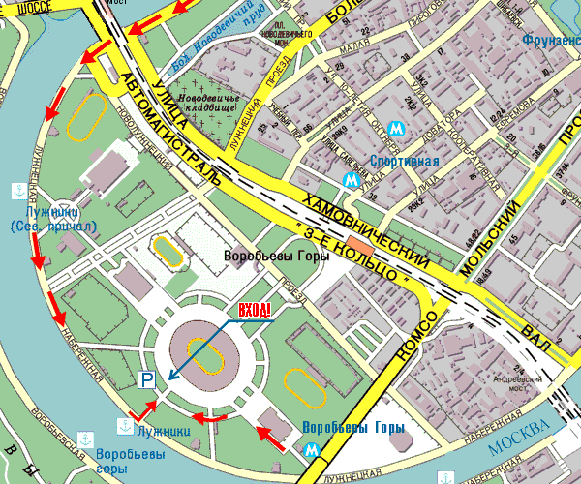
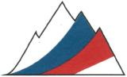
дружба
Олимпийский
Комитет
Большая
Спортивная
Арена
- Схема прохода к Олимпийскому комитету и Большой Спортивной Арене от Метро
- Схема проезда к Большой спортивной Арене из Центра
ВХОД:
Пресс-Центр, место проведения конференции ФАР
Место проведения конференции Федерации Альпинизма России
Адрес Большой Спортивной Арены: г. Москва, м. «Спортивная» или «Воробьевы горы», Лужники, 24, Большая Спортивная Арена, пересечение трибун А и D, вход к «Пресс-Центру» (ориентир – 2 футбольных мяча напротив входа)

Адрес Олимпийского комитета: г. Москва, м. «Спортивная» или «Воробьевы горы», Лужнецкая ул. 8
Конференция ФАР будет проходить 16 декабря в Лужниках на Большой Спортивной Арене, в зале «Пресс-Центр». Начало конференции в 10-00.
Контактная информация:
сайт: www.alpfederation.ru,
e-mail: farrus@roc.ru
Тел: 725 47 04

